Une pièce attaque toutes les pièces adverses se trouvant sur les cases qui constituent son rayon d’action.

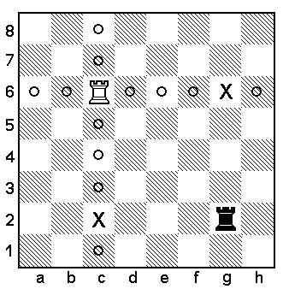

Ainsi en jouant sur l'une des deux cases marquées d'une croix, la Tour noire entre dans le rayon d'action de la Tour blanche, se met donc en prise et risque d'être capturé.

De même, toute pièce en modifiant sa position sur l'échiquier est en mesure de pouvoir menacer une pièce ennemie.

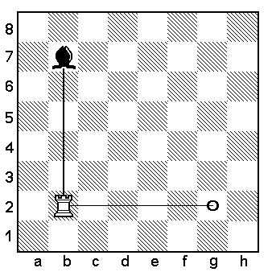

Ainsi, la Tour, se déplaçant de g2 en b2 et par son action sur la colonne “b”, attaque le Fou.

On dit que la Tour attaque directement le Fou.

Plus le rayon d’action d’une pièce sera grand ou plus le nombre de directions vers lesquelles son action est possible plus les possibilités d’attaquer d’autres pièces seront nombreuses.

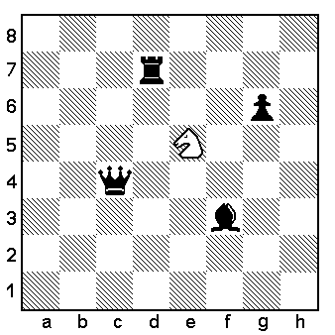

Ainsi, le Cavalier étant placé vers le centre dispose de son rayon d’action maximal de déplacement et peut contrôler simultanément quatre pièces adverses.

Sur le diagramme suivant voyons comment, avec les Blancs, il est possible de jouer pour attaquer directement chacune des pièces noires.

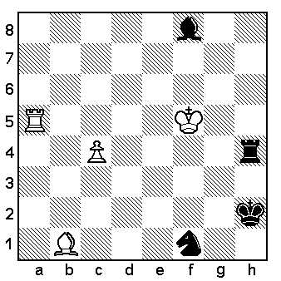

Le Fou en jouant en d3 attaque le Cavalier noir.
Le Roi en jouant en g5 attaque la Tour noire.
La Tour en jouant en a8 attaque le Fou noir.
La Tour en jouant en a2 attaque le Roi noir et en conséquence donne un échec.

